Петропавловская крепость
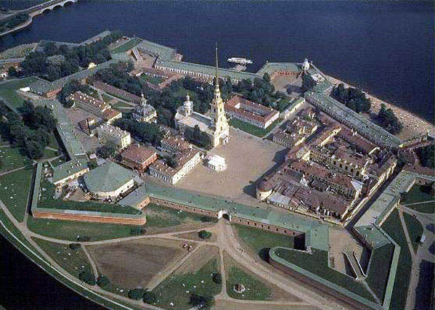
В самом широком месте Невы, там, где она разделяется на два рукава, к югу от Петроградского острова расположен остров Заячий. Именно на этот остров пал выбор Петра Первого, выбирающего наиболее удобное место для расположения Петропавловской крепости, когда он объезжал бухты, проливы и острова Невской дельты.
На шведских и финских картах этот небольшой остров, очертаниями напоминающий контуры боевого судна, назывался по-разному. Финны называли его Енисаари, то есть Заячий - по имени обитавших здесь в изобилии зверьков, а шведы - Люст-гольм, т.е. Веселый остров. Предание гласило, что во времена шведского владычества здесь было место традиционного отдыха и развлечений.
Крепость заложили 16 мая 1703 года. Согласно легенде, едва корабли пристали к острову, как над ним появился орел. Приняв это за божье благословление, Петр вышел на берег, срубил сосну, сложил из нее крест, воткнул в грунт и уверенно проговорил:"Быть крепости здесь".
Крепость официально называлась Санкт-Петербургской, но бытовало и другое название - Петропавловская - по построенному на ее территории каменному собору Петра и Павла. Контуры крепости определились естественными очертаниями берегов Заячьего острова. В течение 1703-1706 годов крепость была возведена из земли и дерева. однако земляная крепость не могла быть постоянным и надежным фортификационным сооружением.
Перестройка крепости в каменную началась 30 мая 1706 года и продолжалась с перерывами до 1740 года. Архитектором был Доменико Трезини.
Высота кирпично-каменных стен крепости - 10-12 метров, ширина - до 20 метров. Они состоят из двух стен, пространство между которыми засыпано песком, щебнем, землей.
С юго-востока крепость была неприступна благодаря полноводной Неве, с севера ее предохраняли пролив и дополнительные сооружения - земляной кронверк (вспомогательное укрепление из одного бастиона и двух полубастионов), предназначавшийся для прикрытия и поддержки артиллерийским огнем части крепостной стены.
С течением времени кирпичные стены от непогоды стали разрушаться. В 70—80-е годы XVIII века стены крепости со стороны Невы на протяжении 700 метров были облицованы гранитом. С тех пор гранитные стены крепости с взлетающим ввысь золотым шпилем Петропавловского собора стали частью величественного архитектурного ансамбля, возникшего на берегах Невы.
Во время войн крепость осматривали и приводили в боевую готовность. В Отечественную войну 1812 года и Крымскую войну 1853—1856 годов на крепостных степах было увеличено количество орудий.
История Петропавловской крепости сложилась так, что после перестройки в каменную ей не пришлось принимать участия в военных операциях против внешнего врага.
На территории крепости в XVIII—XIX веках были построены Петропавловский собор, Комендантский дом, Инженерный деловой двор, Ботный домик, Монетный двор и другие здания различного назначения.
Петропавловская крепость, первоначально задуманная как военное фортификационное сооружение, в качестве такового никогда не использовалась. В первой четверти 18 века крепость стала тюрьмой для государственных и политических преступников.
Первым узником "Русской Бастилии" стал сын Петра Первого царевич Алексей, принявший участие в заговоре бояр и духовенства против преобразований Петра I. 26 июня 1718 года в одном из казематов после нечеловеческих пыток царевич скончался.
В середине 1770-х годов узницей Петропавловской крепости стала княжна Тараканова - красивая молодая женщина, выдававшая себя за дочь императрицы Елизаветы Петровны и Алексея Григорьевича Разумовского, и следовательно, считавшая себя законной наследницей престола. По поручению Екатерины II граф Орлов разыскал ее в Европе, заманил в Россию и сдал властям. Она была заточена в крепость, заболела чахоткой и в 1775 году умерла. Однако существует легенда, что она утонула во время наводнения, которое на самом деле произошло через два года после ее смерти.
В декабре 1825 года обитателями Петропавловской крепости стали участники и руководители вооруженного восстания на Сенатской площади. Пятерым из них - К.Рылееву, П.Пестелю, С.Муравьеву-Апостолу, М.Бестужеву-Рюмину и П.Каховскому - 12 июля 1826 года был объявлен смертный приговор. На следующий день, 13 июля, приговор был приведен в исполнение.
В крепости в разные годы находились А.Н.Радищев, Н.Г.Чернышевский, солдаты Семеновского полка, участники политических кружков, студенты Петербургского университета, народовольцы, А.М.Горький
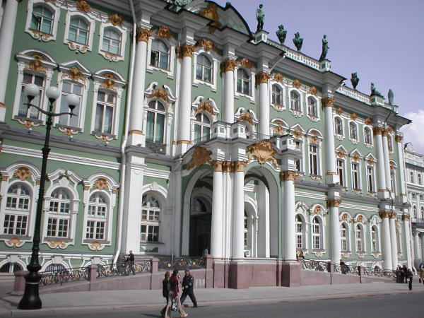
ЭРМИТАЖ
Государственный Эрмитаж занимает шесть величественных зданий, расположенных вдоль набережной Невы в самом центре Санкт-Петербурга. Ведущее место в этом неповторимом архитектурном ансамбле, сложившемся в XVIII - XIX веках, занимает Зимний дворец - резиденция русских царей, построенная в 1754 -1762 годах по проекту Ф.Б. Растрелли. В музейный комплекс входят также восточное крыло здания Главного штаба, Меншиковский дворец и недавно построенное Фондохранилище. Почти за два с половиной столетия в Эрмитаже собрана одна из крупнейших коллекций, насчитывающая около трех миллионов произведений искусства и памятников мировой культуры, начиная с каменного века и до нашего столетия. Сегодня, при помощи современных технологий, музей создает свой цифровой автопортрет, который смогут увидеть во всем мире.

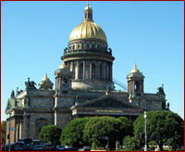
ИСААКИЕВСКИЙ СОБОР
Исаакиевский собор — величайшее творение рук человеческих, памятник архитектуры XIX века (архитектор О. Монферран). Находится Исаакиевский собор в центральной, исторической части Санкт-Петербурга. Он стоит на Исаакиевской площади. Северная сторона Исаакиевского собора смотрит на площадь Декабристов (бывшая Сенатская площадь), памятник "Медный всадник" стоящий у берегов реки Невы. Южный фасад смотрит на памятник Николаю I и Мариинский дворец. Восточный фасад повернут к Дворцовой площади и Невскому проспекту. Западный — к "Конногвардейскому манежу". Его величавость и монументальные формы хорошо видны в перспективах многочисленных улиц, проспектов, площадей и набережных. Ближайшая станция метро Невский проспект выход на Канал Грибоедова.
Исаакиевский собор является самым крупным собором города Санкт-Петербурга, способный вместить в себя одновременно 12000 человек. С колоннады собора открывается великолепный вид на Санкт-Петербург. Исаакиевский собор имеет величайший колокол весом в 1800 пудов и 23 фунта, кроме языка. И еще 11 колоколов тончайшего звучания.

Спас на Крови
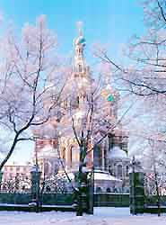
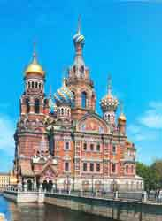
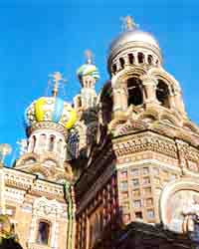
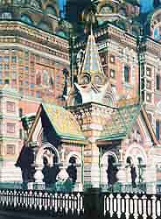
Храм Воскресения Христова (Спас на крови) возводился как общенародный историко-мемориальный комплекс. Собор увековечил память императора Александра II, его реформаторский курс преобразований, и выразил покаяние народа России. Вместе с тем, Спас на крови - исторический памятник трагическим событиям 1 марта 1881 года.
Было бы неправильно воспринимать этот храм только как культовый объект, прочтение его шире и глубже. Идейно-образная структура Спаса отражает не столько культовое, сколько политическое, историческое, художественно-стилистическое и даже градообразующее начало.
Примыкающая к собору территория - одна из наиболее старых частей Петербурга, "ядро" центра города, сформировавшегося в первой трети XVIII века. В этот период складывается городская система коммуникаций, когда Большая и Малая Конюшенные улицы служили транспортным каналом между Придворным конюшенным ведомством и Невским проспектом. Расположение храма в сердце города определило высочайший уровень ценности окружающего пространства. Здесь особенно богата историко-культурная среда, представленная такими сокровищницами духовной культуры, как Русский музей, Малый оперный театр, Большой зал филармонии и храмы различных конфессий. Пожалуй, в историческом центре Санкт-Петербурга нет другого подобного сооружения, противопоставленного окружающей архитектурно-пространственной среде, - своим силуэтом, композицией, богатым декоративным убранством. Однако он как ни что другое дополняет и украшает своим видом окружающие его архитектурные ансамбли.
Собор привлекает пышностью и количеством декора: фигурными наличниками, кокошниками, поясками, изразцами, цветной глазурованной черепицей. Пять куполов храма покрыты ювелирной эмалью площадью 1 000 кв. м. Его колокольню украшают мозаичные гербы городов и губерний Российской империи.

